
关于成都工厂供货事宜报告

尊敬的成都一汽解放有限公司领导：
感谢一直以来对光华荣昌的关照，我代表公司深表感谢！
近日，接到贵公司采购部门要求，针对座椅产品相关图号是否可直供进行反馈，目前以下产品我公司可直供：

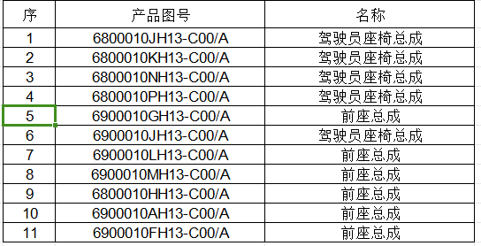
为提升解放产品竞争力，紧追竞品车型配置，以上产品驾驶员座椅均由之前的机械升降升级为气动升降，操作便捷，性能与机械平台有较大优势，由机械腰托升级为气动腰托，切换后我公司亦未给贵公涨价，增加成本均由我司自己消化，我司已经体现了最大的诚意。
并且主驾驶座椅阀控系统采用我司给奔驰配套直线阀，功能稳定，减震更加灵敏，由原来的厘米级升级为毫米级，更加舒适，目前属于座椅行业最先进的技术。
如长春光华荣昌直供，会增加相应物流运输成本，其中座椅打包箱38元/件，单件运输费用105元/件，合计增加费用为143元每件， 为了给解放公司提供高品质产品，让用户满意，我司座椅核心功能件均采用行业内顶级供应商，滑轨、调角器、通风加热、阀控系统等，所以产品成本较高，已经没有多余空间再消化如此高的物流成本，希望贵公司能给与承担所产生的物流运输费用，谢谢！

特此申请！

长春光华荣昌汽车部件有限公司
2024年4月9日

